|  |  |  |
| --- | --- | --- |
| **Бюро радиосвязи (БР)** | | |
| Административный циркуляр/Циркулярное письмо  **CA/278** | | 2 сентября 2025 года |
|  | | |
|  | | |
| **Администрациям Государств – Членов МСЭ и Членам Сектора радиосвязи** | | |
|  | | |
|  | | |
| Предмет: | **Первая межрегиональная информационная сессия МСЭ по подготовке к ВКР-27,**  **Женева, 3−5 декабря 2025 года** | |
|  |

Настоящим Административным циркуляром хотел бы сообщить, что первая межрегиональная информационная сессия (МРИС) по подготовке к ВКР-27 будет проходить в штаб-квартире МСЭ в Женеве с **3 по 5 декабря 2025 года**, включительно.

Первая МРИС организована в соответствии с Резолюцией **72 (Пересм. ВКР-19)** и учитывает соответствующие выводы 32-го собрания Консультативной группы по радиосвязи (см. [CA/277](https://www.itu.int/md/R00-CA-CIR-0277/en)). Информационная сессия будет проведена под председательством г-на Александра Кюна, Председателя Подготовительного собрания к Конференции 2027 года (ПСК-27).

Круглые столы, в ходе которых будет представлена новейшая информация от ответственных групп МСЭ-R о текущих подготовительных исследованиях для ВКР-27, а также обновленная информация о подготовке к ПСК27-2, АР-27 и ВКР-27 на уровне Бюро радиосвязи и на региональном уровне, предоставят всем заинтересованным сторонам возможность обменяться мнениями и получить более глубокое представление о наиболее сложных пунктах повестки дня и вопросах ВКР-27, а также проектах предварительных общих мнений и/или позициях заинтересованных объединений.

Входные документы

Для выполнения задач первой МРИС могут быть представлены входные документы на английском языке для сведения; в частности, это могут сделать региональные группы. Документы возможно представить в секретариат БР по электронной почте ([brmail@itu.int](mailto:brmail@itu.int)) **не позднее 26 ноября 2025 года**. Просьба иметь в виду, что документы, представленные на других официальных языках Союза, не будут переводиться и будут размещены на веб-сайте мероприятия в качестве справочной информации для использований в ходе обсуждений.

Веб-сайт

Вся соответствующая информация о мероприятии, в том числе программа, документация, порядок регистрации и участия, будет доступна на веб-сайте мероприятия по адресу:

[www.itu.int/iris-wrc-27/2025](http://www.itu.int/iris-wrc-27/2025/).

В связи с тем, что эта информация может обновляться или дополняться без предварительного уведомления, рекомендуется регулярно просматривать указанный веб-сайт.

Программа, формат и часы работы

Краткое изложение предварительного проекта программы первой МРИС приводится в **Приложении** к настоящему письму. Более подробная информация будет размещена на веб-сайте мероприятия и будет обновляться по мере поступления новой информации.

Регистрация/необходимость получения визы/размещение в гостиницах

Регистрация на это мероприятие носит обязательный характер и будет осуществляться исключительно в онлайновой форме через назначенных координаторов (DFP) для регистрации на мероприятия МСЭ­R. Участники должны сначала заполнить онлайновую регистрационную форму и представить свой запрос на регистрацию на утверждение соответствующему назначенному координатору. Для этого участникам потребуется учетная запись пользователя МСЭ. Также участникам настоятельно рекомендуется **зарегистрироваться заблаговременно** и указать, **намерены ли они принять участие в работе собрания очно или дистанционно**.

Перечень DFP МСЭ-R (доступный только при наличии учетной записи с доступом к TIES), а также подробная информация о системе регистрации на мероприятия; требованиях, касающихся визовой поддержки; размещении в гостиницах и т. п. находятся по адресу:

[www.itu.int/en/ITU-R/information/events](http://www.itu.int/en/ITU-R/information/events)

Просьба обратить внимание, что для собраний в Женеве визовая поддержка должна быть запрошена в процессе онлайновой регистрации и может занять до 21 дня. Информация размещена по адресу: <https://www.itu.int/en/ITU-R/information/events/Pages/visa.aspx>.

**Дистанционное участие, устный перевод и веб-трансляция**

Доступ к сессиям первой МРИС предоставляется только зарегистрированным участникам. Делегаты, желающие подключиться к сессиям дистанционно, могут получить доступ к информации на веб­странице для дистанционного участия:

[www.itu.int/en/events/Pages/Virtual-Sessions.aspx](http://www.itu.int/en/events/Pages/Virtual-Sessions.aspx).

Возможность подключения к этим виртуальным сессиям будет предоставлена за 30 минут до начала работы каждой сессии.

Также будет обеспечиваться синхронный перевод на шесть официальных языков Союза.

Помимо этого, будет вестись веб-трансляция и запись работы сессий на шести языках для просмотра во время и после мероприятия, соответственно. Для пользования средствами веб-трансляции регистрация участников не требуется, но для получения доступа к веб-трансляции необходима учетная запись с доступом к [TIES](https://www.itu.int/hub/membership/user-account-ties/).

Для получения дополнительной информации о первой МРИС просьба обращаться в Бюро радиосвязи по электронной почте по адресу: [IRIS-WRC@itu.int](mailto:IRIS-WRC@itu.int).

Марио Маневич  
Директор

**Приложение**: 1

ПРИЛОЖЕНИЕ

Резюме предварительного проекта программы* первой межрегиональной информационной сессии МСЭ по подготовке к ВКР-27

(Женева, 3–5 декабря 2025 г.)

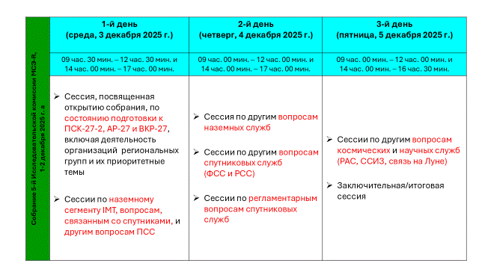

* График проведения сессий и перечень пунктов повестки дня/вопросов ВКР-27 будут представлены в установленном порядке в онлайновой [программе](https://www.itu.int/iris-wrc-27/2025/#Programme) на [веб-сайте мероприятия](https://www.itu.int/iris-wrc-27/2025).

______________